**Adobe Photoshop. Задание № 3.1. Инструменты выделения и рисования. «Переодевание очков»**

Базовые операции при редактировании изображений.  
Инструменты выделения и рисования

**«Переодевание очков»**

1. Откройте приложение **Adobe Photoshop**
2. Загрузите файлы girl.jpg и spectacles.jpg и откройте их в **Adobe Photoshop**

media/source_pictures/girl.zipmedia/source_pictures/spectacles.zip

1. Выделите с помощью инструмента **Многоугольное лассо** Инструмент Многоугольное лассо (L) очки на мальчике и с помощью копирования через буфер обмена вставьте их в новый слой на рисунке с изображением девушки.
2. Командой **Редактирование ► Произвольная трансформация** (<Ctrl>+<T>) измените угол наклона и размер очков так, чтобы они пришлись девушке впору.

Произвольная трансформация изображения

1. На слое с очками инструментом **Волшебная палочка** Инструмент Волшебная Палочка (W), удерживая клавишу <Shift>, выделите области внутри очков.
2. Не отменяя выделения, перейдите к слою с девушкой. Выполнив команду **Изображение ► Регулировки ► Яркость/Контрастность** сделайте изображение внутри выделенной области менее ярким и контрастным (добейтесь эффекта слегка затемнённых очков)

Окно Яркость контрастность  
Окно **Яркость/Контрастность**

1. Перейдите к слою с очками и сделайте их более резкими, применив фильтр **Фильтр ► Резкозть ► Сделать чётче**
2. Командой **Слой ► Эффекты слоя ► Тень** откройте палитру **Стиль слоя** и создайте для очков слегка заметную падающую тень

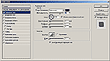  
Палитра **Стиль слоя**

1. Объедините слои командой **Слой ► Выполнить сведение**.  
   Готовое изображение сохраните в своей папке.

**Готовое изображение:**

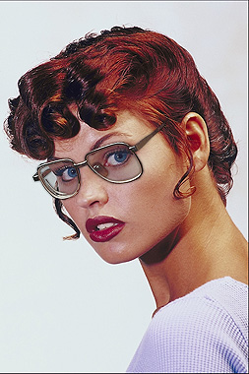

**Adobe Photoshop. Задание № 3.2. Инструменты выделения и рисования. Раскрашивание изображения**

Базовые операции при редактировании изображений.  
Инструменты выделения и рисования

**Раскрашивание черно-белого изображения**

1. Откройте приложение **Adobe Photoshop**
2. Загрузите файл fruits.tif и откройте его в **Adobe Photoshop**

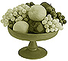

1. Поверх слоя с изображением создайте новый слой командой **Слой ► Новый ► Слой...** (<Ctrl>+<Shift>+<N>) (можно воспользоваться кнопкой **Создать новый слой** Создать новый слой, расположенной на палитре **Слои**).

Палитра Слои  
Палитра **Слои**

1. На палитре **Слои** в выпадающем списке **Установить режим смешивания** установите режим **Цвет**
2. Выберите инструмент **Кисть** Инструмент Кисть (B) с твёрдыми краями.

Настройки Кисти  
Настройки Кисти

1. Выбирая необходимые цвета инструментом **Цвета переднего плана и фона**, начните раскрашивать изображение.

Инструмент Цвета переднего плана и фона  
Инструмент **Цвета переднего плана и фона**

1. Объедините слои командой **Слой ► Выполнить сведение**.  
   Готовое изображение сохраните в своей папке.

**Готовое изображения:**

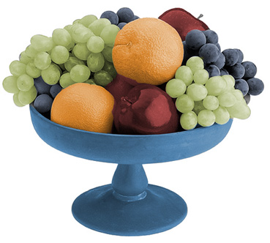

**Adobe Photoshop. Задание № 3.3. Инструменты выделения и рисования. Ретуширование старой фотографии**

Базовые операции при редактировании изображений.  
Инструменты выделения и рисования

**Ретуширование старой фотографии**

1. Откройте приложение **Adobe Photoshop**
2. Загрузите файл oldfoto.tif и откройте его в **Adobe Photoshop**

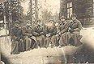

1. Переведите изображение в чёрно-белый режим командой **Изображение ► Режим ► Чёрно-белый**. Ретуширование производите используя инструменты инструмент **Кисть** Инструмент Кисть (B) и **Штамп копий** Инструмент Штамп копий (S).  
   При необходимости используйте инструмент цветокоррекции **Изображение ► Регулировки ► Яркость/Контрастность**.
2. Готовое изображение сохраните в своей папке.

**Готовое изображения:**

